Отчет по лабораторной работе № 10

Шубина София Антоновна

Содержание

# 1 Цель работы

Познакомиться с операционной системой Linux. Получить практические навыки работы с редактором vi, установленным по умолчанию практически во всех дистрибутивах [1] # Выполнение лабораторной работы Задание 1. Создание нового файла с использованием vi 1. Создайте каталог с именем ~/work/os/lab06. (рис. 1).

Создание нового каталога

Рис. 1: Создание нового каталога

1. Перейдите во вновь созданный каталог. (рис. 2).

Переход в новый каталог

Рис. 2: Переход в новый каталог

1. Вызовите vi и создайте файл hello.sh 1 vi hello.sh
2. Нажмите клавишу i и вводите следующий текст. 1 #!/bin/bash 2 HELL=Hello 3 function hello { 4 LOCAL HELLO=World 5 echo $HELLO 6 } 7 echo $HELLO 8 hello (рис. 3).

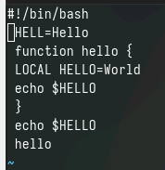

Рис. 3: Ввод текста

1. Нажмите клавишу Esc для перехода в командный режим после завершения ввода текста.
2. Нажмите : для перехода в режим последней строки и внизу вашего экрана появится приглашение в виде двоеточия.
3. Нажмите w (записать) и q (выйти), а затем нажмите клавишу Enter для сохранения вашего текста и завершения работы. (рис. 4).

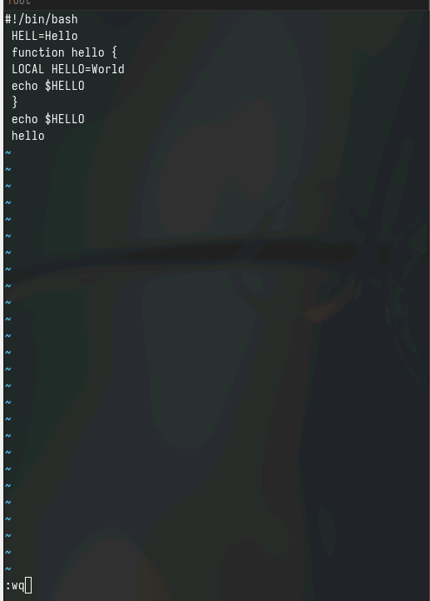

Рис. 4: wq

1. Сделайте файл исполняемым 1 chmod +x hello.sh (рис. 5).

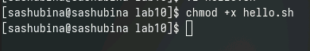

Рис. 5: Исполняемый файл

Задание 2. Редактирование существующего файла 1. Вызовите vi на редактирование файла 1 vi ~/work/os/lab06/hello.sh 2. Установите курсор в конец слова HELL второй строки. 3. Перейдите в режим вставки и замените на HELLO. Нажмите Esc для возврата в команд- ный режим. 4. Установите курсор на четвертую строку и сотрите слово LOCAL. 5. Перейдите в режим вставки и наберите следующий текст: local, нажмите Esc для возврата в командный режим. 6. Установите курсор на последней строке файла. Вставьте после неё строку, содержащую следующий текст: echo $HELLO. 7. Нажмите Esc для перехода в командный режим. 8. Удалите последнюю строку. 9. Введите команду отмены изменений u для отмены последней команды. 10. Введите символ : для перехода в режим последней строки. Запишите произведённые изменения и выйдите из v (рис. 6).

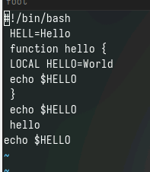

Рис. 6: Редактирование файла

1. Режимы работы редактора vi:
   * Режим командной строки (Command mode): используется для перемещения по тексту, поиска, удаления и других операций над содержимым файла.
   * Режим ввода (Insert mode): позволяет вводить текст в файл.
   * Режим последней строки (Last line mode): для выполнения команд ввода и изменения файла.
2. Чтобы выйти из редактора vi, не сохраняя изменения, можно использовать команду “:q!” в режиме командной строки.
3. Команды позиционирования включают:
   * Курсор вправо (l)
   * Курсор влево (h)
   * Курсор вниз (j)
   * Курсор вверх (k)
4. В редакторе vi словом является последовательность символов, ограниченная пробелами или другими символами.
5. Для перехода в начало файла в редакторе vi можно использовать команду “:1” в режиме командной строки. Для перехода в конец файла - команду “:$” в режиме командной строки.
6. Основные группы команд редактирования включают:
   * Вставка и удаление текста
   * Копирование и перемещение текста
   * Поиск и замена текста
   * Отмена действий и повтор действий
7. Для заполнения строки символами $ в редакторе vi, можно использовать команду “A” в режиме командной строки, затем ввести символ $ и нажать клавишу Esc для завершения.
8. Для отмены некорректного действия, связанного с процессом редактирования, можно воспользоваться командой “u” в режиме командной строки.
9. Основные группы команд режима последней строки включают:
   * Сохранение файла (:w)
   * Выйти из редактора (:q)
   * Сохранить изменения и выйти (:wq)
10. Для определения позиции, в которой заканчивается строка без перемещения курсора, можно ввести команду “$” в режиме командной строки.
11. Для анализа опций редактора vi можно воспользоваться командой “:options” в режиме командной строки, чтобы узнать их количество, назначение и другие параметры.
12. Режим работы редактора vi можно определить по признакам в интерфейсе, например, позиция курсора, отображаемые команды и прочее.
13. Граф взаимосвязи режимов работы редактора vi:

* Command mode -> Insert mode
* Command mode -> Last line mode
* Insert mode -> Command mode
* Last line mode -> Command mode

Надеюсь, эта информация будет полезной для вас, Лысый. Если у вас есть еще вопросы, не стесняйтесь их задавать.

# 2 Выводы

Я познакомилась с операционной системой Linux. Получила практические навыки работы с редактором vi, установленным по умолчанию практически во всех дистрибутивах.

1. [Learning the bash Shell: Unix Shell Programming](https://esystem.rudn.ru/user/policy.php). 2005.